Die magische Biene Maja verzaubert uns,
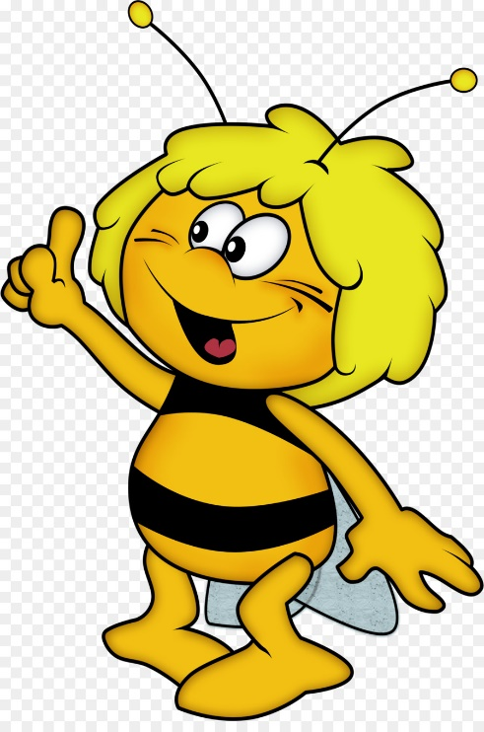

am Freitag, den 24.03.2023 um 15:30 Uhr im Parkzimmer (EG)

